PRESENTACIÓN DE PROYECTO

1. **| Detalle de la Investigación**
   1. Título del Proyecto

Vatímetro digital registrador

* 1. Resumen Técnico

Instrumento para medir potencia aparente, potencia activa y potencia reactiva de una línea monofásica.

1. | Datos de la Investigación
   1. Estado Actual de Conocimiento del Tema

La medición de potencia de una línea monofásica es una medición indirecta. Se debe medir directamente las señales de tensión y corriente, las cuales se adaptarán para su procesamiento. De estas últimas, se debe obtener dato de amplitud, fase y frecuencia para el cálculo de potencia aparente, potencia activa y potencia reactiva.

* 1. Grado de Avance

Se dividió el circuito del proyecto en las siguientes etapas:

La señal de entrada (sea corriente o tensión), ingresa a una etapa encargada de adaptar los valores de amplitud para la utilización de conversores análogo-digital (ADC).

Adaptación

Señal

Entrada

Procesamiento

y

Cálculo

Presentación

Almacenamiento

El procesamiento de las señales será realizado con el Módulo de Desarrollo Stm32f103c8t6 Blue Pill Stm32. A partir del valor pico ingresado en los conversores.

Definimos:

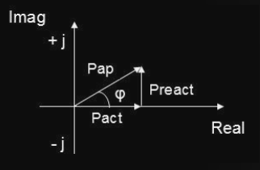Donde $P_{ap}=V⋅I$, $P_{act}=V⋅I⋅cosϕ$ y $P_{react}=V⋅I⋅senϕ$

La presentación de la información se hará en una pantalla LCD presentando valores de tensión pico, corriente pico, potencia activa, potencia reactiva, potencia aparente y ángulo de fase.

Se dispondrá la posibilidad de guardar las mediciones realizadas en una memoria SD CARD junto con la fecha de la medición proporcionada por el RTC de la Blue Pill.

* 1. Objetivo general

Efectuar mediciones con la mayor exactitud y precisión posible.

Minimizar los errores presentes en la medición.

Alcanzar valores de resolución y sensibilidad óptimos para el campo propuesto (medición de líneas monofásicas).

Registrar mediciones para el uso posterior de los datos.